**LAMBDA**

DEFINICIÓN:

Se denominan funciones anónimas. Lo que esto significa es que son funciones sin nombre.

* Suelen ser **expresiones cortas**
* Pueden tomar varios argumentos pero, a diferencia de las funciones, **solo pueden tener una expresión** (la expresión es la acción al aplicar a los argumentos)
* no requiere de un return

**x = lambda x,y,z: x+y+z**  → **x es una var pero que realmente es una función**

x(“pablo”,”andrea”,juan”) → **por lo tanto, para obtener su resultado tenemos que ejecutar x con sus argumentos**

=”pabloandreajuan”

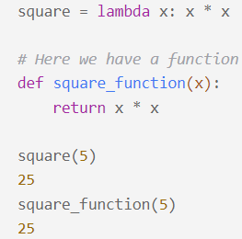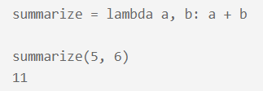

#### **Declaraciones If en funciones Lambda**

El **if** lo pondremos **después de la acción:**

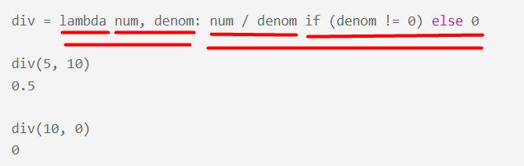

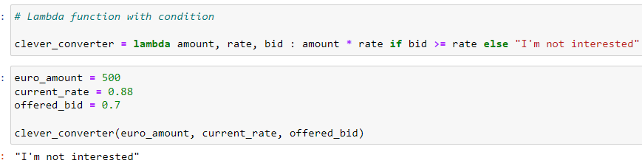

#### **Lambdas in the Return Statement of a Function**

Se pueden añadir dentro del return de una función (por lo que estaríamos ejecutando otra función:

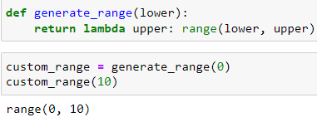

#### **Lambdas in List Comprehensions**

Podemos usar la lambda en una List Comprehensions y crear listas de forma rápida.

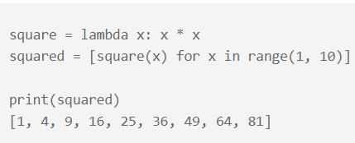

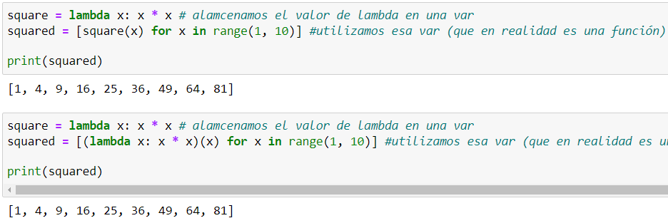

*OTRO EJEMPLO:* transformar una lista para limpiar los guiones que tenga

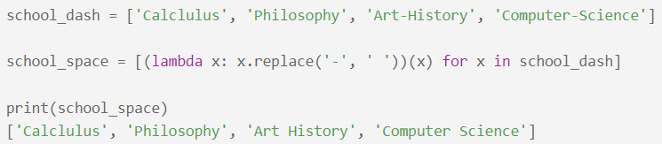

*OTRO EJEMPLO:* Resultado a obtener = tasa de conversión de 0,88 aplicado a un listado de números:

1. queremos obtener un listado que se llame “random amounts” (lo podemos hacer de cualquiera de las siguientes dos formas), para poder utilizarlo más tarde

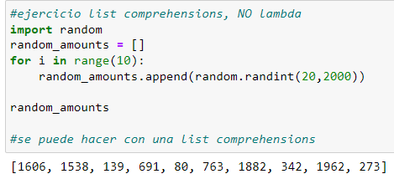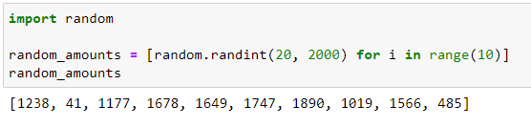

1. ejecutamos la tasa de conversión con Lambda y List Comprehensions:

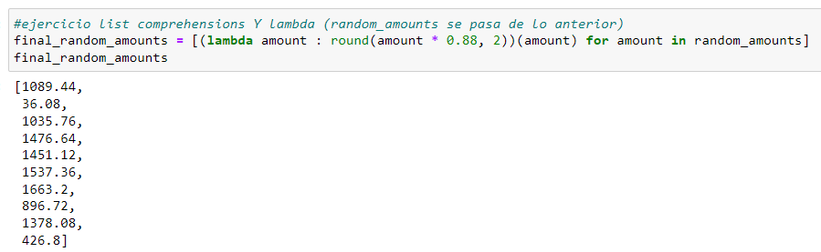

→ Para entenderlo vamos a desagregar la anterior celda en dos pasos:

1. crear Lamba



1. ejecutar Lambda en la List Comprehensions: *lambda_function(amount)*

**

Aunque para este ejercicio una manera más sencilla hubiese sido:

